**МІНІСТЕРСТВО ОСВІТИ ТА НАУКИ УКРАЇНИ**

**Національний університет “Львівська політехніка”**

Кафедра САПР



#### Лабораторної роботи № 5

на тему:

« Використання Github для командної роботи над програмним продуктом»

#### Виконав

#### Cт. гр. КН-34

#### Осман Карім

#### Прийняв:

#### Матвійків О.М.

#### ЛЬВІВ 2016

**Мета роботи.**

Навчитись працювати з системою контролю версій:

За допомогою системи контролю версій організувати зберігання версій програмного коду одної програми, навчитися звертатись до будь-якої версії цієї програми та продивлятись зміни, зроблені від версії до версії.

**Виконання лабораторної роботи**

1.В даній лабораторній роботі, в якості системи контролю версій ми обрали Github

2.Створення програми “Hello World!” мовою C# (версія 1)

static void Main(string[] args)

{

Console.WriteLine("Hello, world!!");

}

}

3. Редагування попередньої програми , щоб привітання змінювалась у відповідності від введеного імя (версія 2)

static void Main(string[] args)

{

Console.WriteLine("What`s your name?");

String name = Console.ReadLine();

Console.WriteLine("Hello, " + name);

Console.ReadLine();

}

}

4. Редагування попередньої програми, щоб привітання змінилось у відповідності до введеного (версія 3)

static void Main(string[] args)

{

Console.WriteLine("What`s your name?");

String name = Console.ReadLine();

if (name == "karim")

{

Console.WriteLine("Hello, " + name);

}

else

{

Console.WriteLine("Bye, " + name);

}

Console.ReadLine();

}

}

5.Історія внесення змін

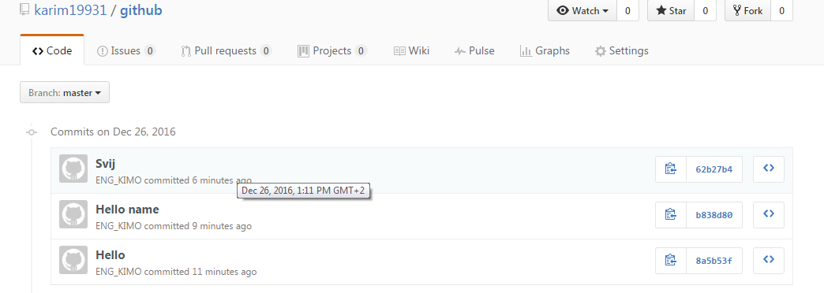

**Висновок**:

Отже, в даній лабораторній роботі було застосовано систему контролю версій Github, за допомогою якої можна зберігати різні версії коду, використовувати їх, а також переглядати зміни, які відбулись протягом змін версій коду.